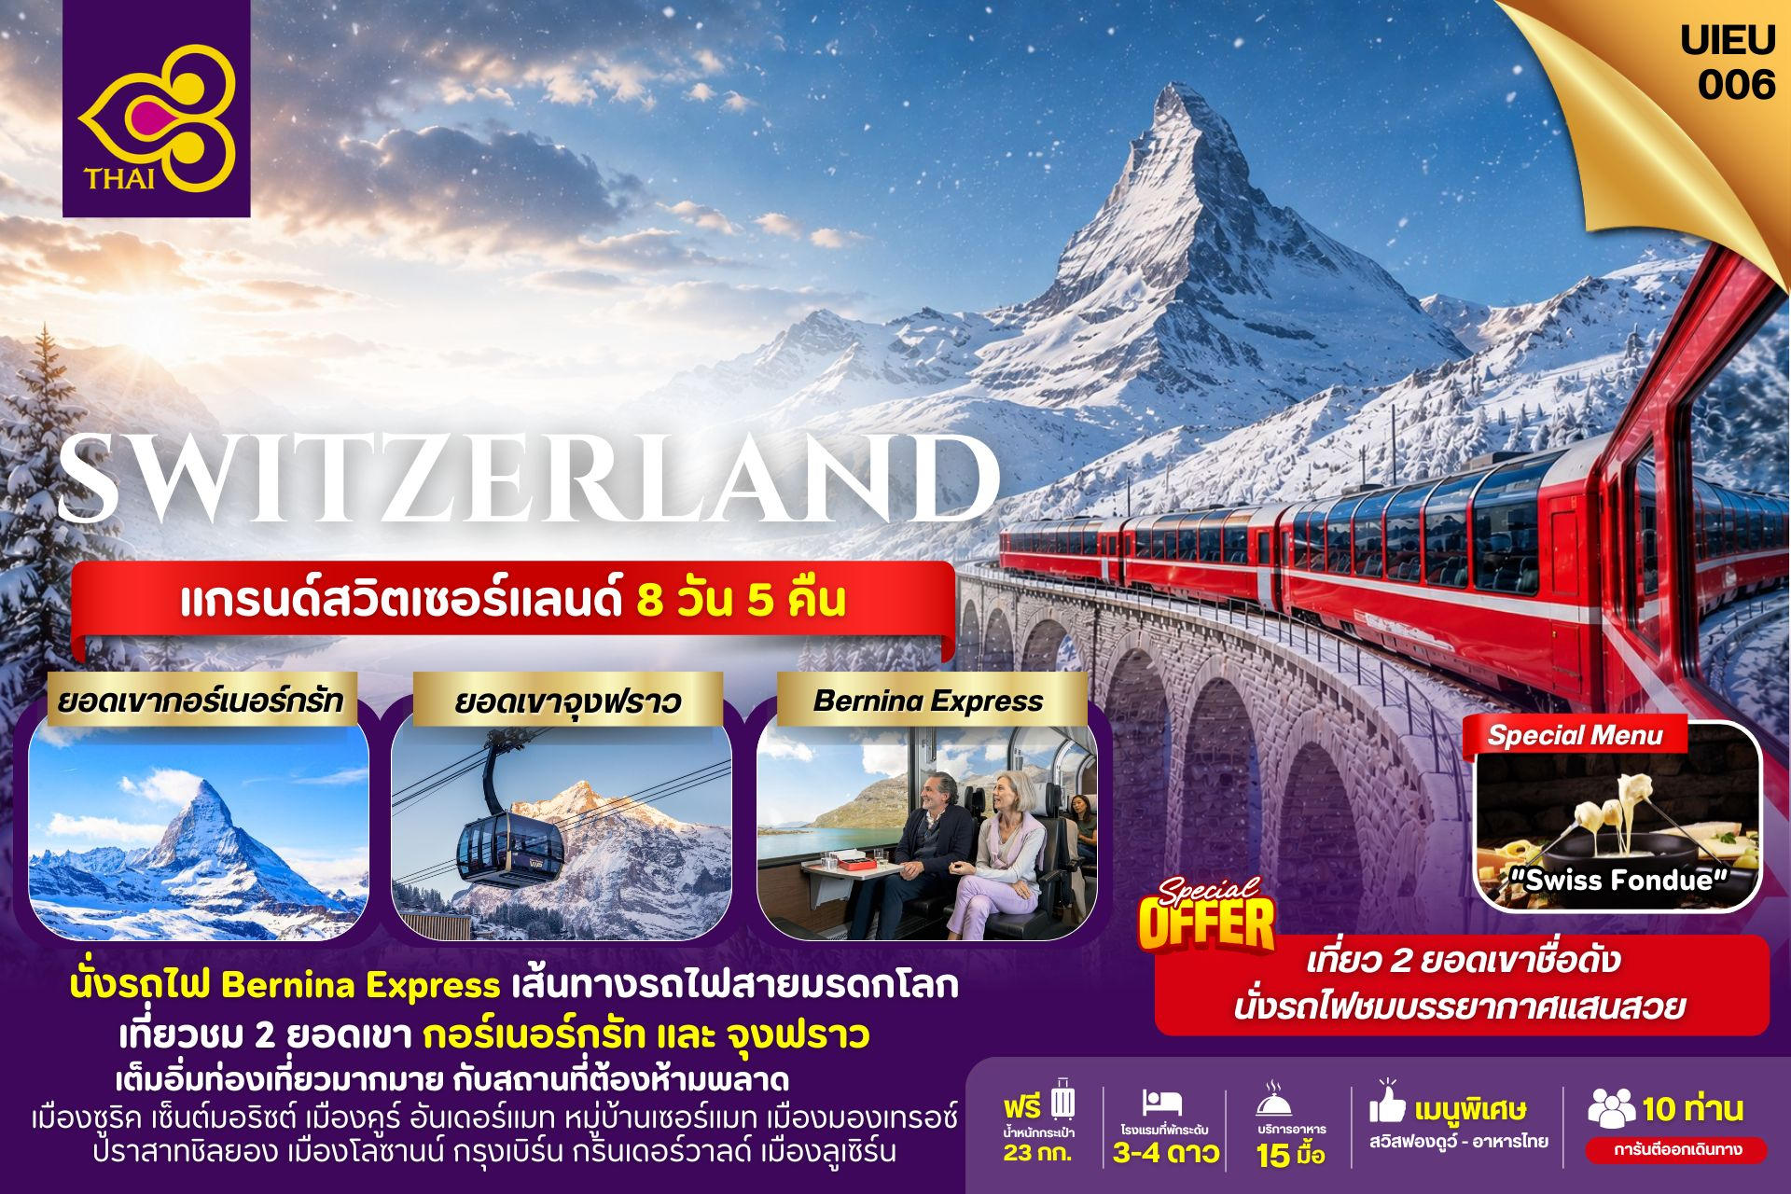

DAY | ITINERARY | MEALS
DAY | ITINERARY | BF | L | D
1 | กรุงเทพ-สนามบินสุวรรณภูมิ | × | × | ×
2 | เมืองซูริค-เมืองเซ็นต์มอริซต์ | × | √ | √
3 | รถไฟ Bernina Express-เมืองคูร์-อันเดอร์แมท | √ | √ | √
4 | อันเดอร์แมท-Regional Train-เมืองเซอร์แมท  ยอดเขากอร์เนอร์กรัท (ชมยอดเขาแมทเธอร์ฮอร์น) | √ | √ | √
5 | เมืองมองเทรอซ์-ปราสาทชิลยอง-เมืองโลซานน์-กรุงเบิร์น | √ | √ | √
6 | กรินเดอร์วาลด์-ยอดเขาจุงฟราว-เมืองลูเซิร์น | √ | √ | √
7 | เมืองซูริค-สนามบินเมืองซูริค | √ | × | ×
8 | กรุงเทพ-สนามบินสุวรรณภูมิ | × | × | ×
วันที่หนึ่ง กรุงเทพ-สนามบินสุวรรณภูมิ (-/-/-)

22.00 น. คณะเดินทางพร้อมกัน ณ สนามบินสุวรรณภูมิ อาคารผู้โดยสารขาออกระหว่างประเทศ ชั้น 4 แถว H สายการบินไทย (TG) เจ้าหน้าที่ให้การต้อนรับและอำนวยความสะดวก
วันที่สอง เมืองซูริค-โบสถ์ฟรอมุนสเตอร์-ถนนบาห์นโฮฟซตราสเซอ-เมืองเซ็นต์มอริซต์ (-/L/D)

02.00 น. ออกเดินทางสู่ เมืองซูริค ประเทศสวิตเซอร์แลนด์
โดยสายการบินไทย เที่ยวบินที่ TG970 ( บริการอาหารและเครื่องดื่มบนเครื่องบิน)
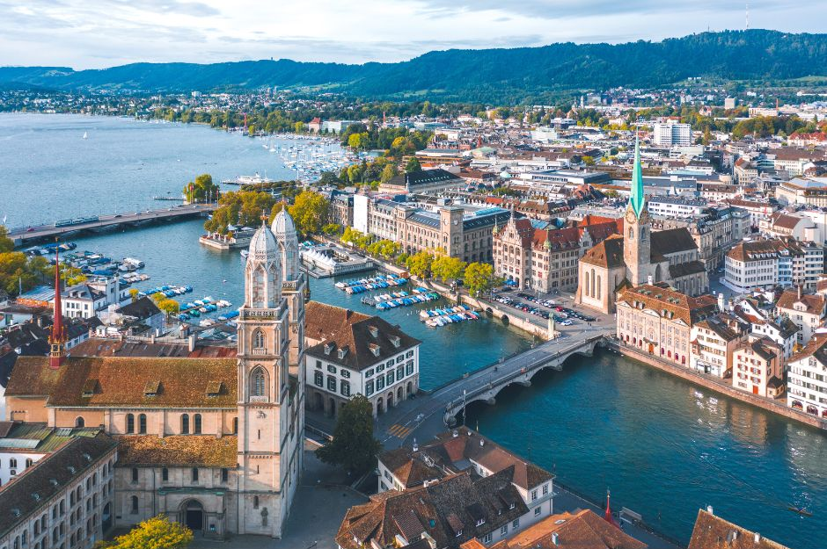
07.50 น. เดินทางถึง เมืองซูริค ประเทศสวิตเซอร์แลนด์ หลังผ่านพิธีการตรวจคนเข้าเมืองและศุลกากรแล้ว จากนั้นนำท่านเดินทางสู่ เมืองซูริค นำท่านเที่ยวชม จัตุรัสปาราเดพลาทซ์ (Paradeplatz) จัตุรัสเก่าแก่ที่มีมาตั้งแต่สมัยศตวรรษที่ 17 ในอดีตเคยเป็นศูนย์กลางของการค้าสัตว์ที่สำคัญของเมืองซูริค ปัจจุบันจัตุรัสนี้ได้กลายเป็นชุมทางรถรางที่สำคัญของเมืองและยังเป็นศูนย์กลางการค้าของย่านธุรกิจ ธนาคาร สถาบันการเงินที่ใหญ่ที่สุดในประเทศสวิตเซอร์แลนด์ นำท่านแวะถ่ายรูปกับ โบสถ์ฟรอมุนสเตอร์ (Fraumunster Abbey) จากบนสะพานมุนสเตอร์บรูค เป็นโบสถ์ที่มีชื่อเสียงของเมืองซูริค สร้างขึ้นในปี ค.ศ. 853 โดยกษัตริย์เยอรมันหลุยส์ ใช้เป็นสำนักแม่ชีที่มีกลุ่มหญิงสาวชนชั้นสูงจากทางตอนใต้ของเยอรมันอาศัยอยู่ นำท่านสู่ ถนนบาห์นโฮฟซตราสเซอ (Bahnhofstrasse) เป็นถนนอันลือชื่อที่มีความยาวประมาณ 1.4 กิโลเมตร เป็นถนนที่เป็นที่รู้จักในระดับนานาชาติ ว่าเป็นถนนช้อปปิ้งที่มีสินค้าราคาแพงที่สุดแห่งหนึ่งของโลก ตลอดสองข้างทางล้วนแล้วแต่เป็นที่ตั้งของห้างสรรพสินค้า ร้านค้าอัญมณี ร้านเครื่องประดับ ร้านนาฬิกาและโรงแรมระดับหรู อิสระให้ท่านเดินเล่นและเลือกซื้อสินค้าตามอัธยาศัย
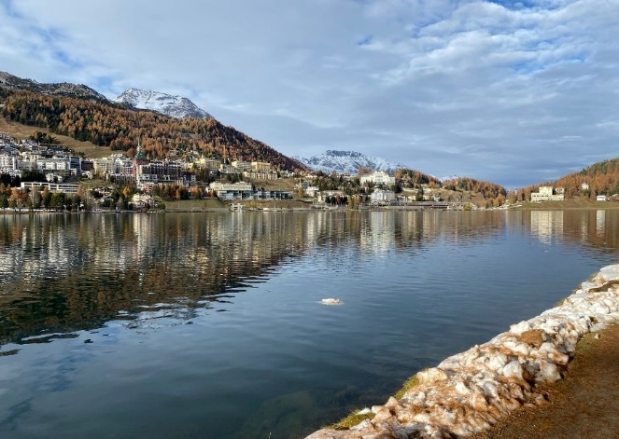
เที่ยง บริการอาหารกลางวัน ณ ภัตตาคาร จากนั้นนำท่านเดินทางสู่ เมืองเซ็นต์มอริซต์ (St.Moritz) ใช้เวลาเดินทางประมาณ 2.30 ชั่วโมง เป็นเมืองตากอากาศชื่อดังในหุบเขา Engadin ของสวิตเซอร์แลนด์ เป็นจุดหมายที่นักเดินทางทั่วโลกใฝ่ฝัน ด้วยความสูงประมาณ 1,800 เมตรจากระดับน้ำทะเล เมืองนี้รายล้อมด้วยภูเขาสูงและทะเลสาบที่สะท้อนแสงระยิบระยับจนถูกขนานนามว่า “เมืองแห่งแสงแดด” เพราะมีแสงอาทิตย์เฉลี่ยมากกว่า 300 วันต่อปี เอกลักษณ์ของเมืองนี้คือการผสมผสานระหว่างธรรมชาติที่งดงามกับความหรูหรามีระดับ ไม่ว่าจะเป็นโรงแรมห้าดาว ร้านบูติกดีไซน์เนอร์ หรือร้านอาหารระดับมิชลินสตาร์ ทุกอย่างถูกรวมไว้ในเมืองเล็ก ๆ ที่มีเสน่ห์ไม่เหมือนใคร นำท่านถ่ายรูปบริเวณ ทะเลสาบเซ็นต์มอริซต์ (St. Moritzersee) เป็นสถานที่ที่สามารถมองเห็นวิวแบบพาโนรามาของเทือกเขาแอลป์สะท้อนบนผิวน้ำ และยังเป็นเป็นสถานที่ถ่ายรูปสวยทั้งช่วงเช้าและตอนเย็น โดยเฉพาะเวลาพระอาทิตย์ตก
ค่ำ บริการอาหารค่ำ ณ ภัตตาคาร จากนั้นนำท่านเข้าสู่ที่พัก
Hotel Reine Victoria หรือเทียบเท่า (โรงแรมที่พักระดับ 4 ดาว)
วันที่สาม รถไฟเบอร์นีน่าเอกซ์เพลซ-เมืองคูร์-อันเดอร์แมท (B/L/D)

เช้า บริการอาหารเช้า ณ ห้องอาหารของโรงแรม จากนั้นนำท่านเดินทางสู่ สถานีรถไฟพอนเทสสิน่า (Pontrestina) เพื่อโดยสาร รถไฟ BERNINA EXPRESS (รถไฟขบวนนี้ใช้เวลาเดินทางประมาณ 1.30 ชั่วโมง) เดินทางไปยัง สถานี Poschiavo ซึ่ง BERNINA EXPRESS เป็นรถไฟชมวิวที่มีหน้าต่างบานใหญ่ที่ทำให้ผู้โดยสารสามารถเต็มอิ่มกับการรรับชมความสวยงามตลอดเส้นทาง นอกจากนั้นยังเป็นเส้นทางรถไฟที่เก่าแก่และสวยงาม เป็นเส้นทางมีชื่อเสียงมากที่สุดแห่งหนึ่งของ Switzerland ท่านได้ชื่นชมทิวทัศน์สองข้างทางที่สวยงาม โดยรถไฟนั้นจะเดินทางข้ามผ่านเทือกเขาแอลป์บนความสูงกว่า 2000 เมตรจากกระดับน้ำทะเล และยังเป็นเส้นทางสายมรดกโลกทางธรรมชาติที่องค์การ UNESCO ให้การยอมรับ (ระหว่างทางรถไฟจะจอด 10 นาที ที่สถานี Alp Grüm เพื่อให้ทุกท่านได้ถ่ายภาพและชมวิวสุดตระการตาของธารน้ำแข็ง)

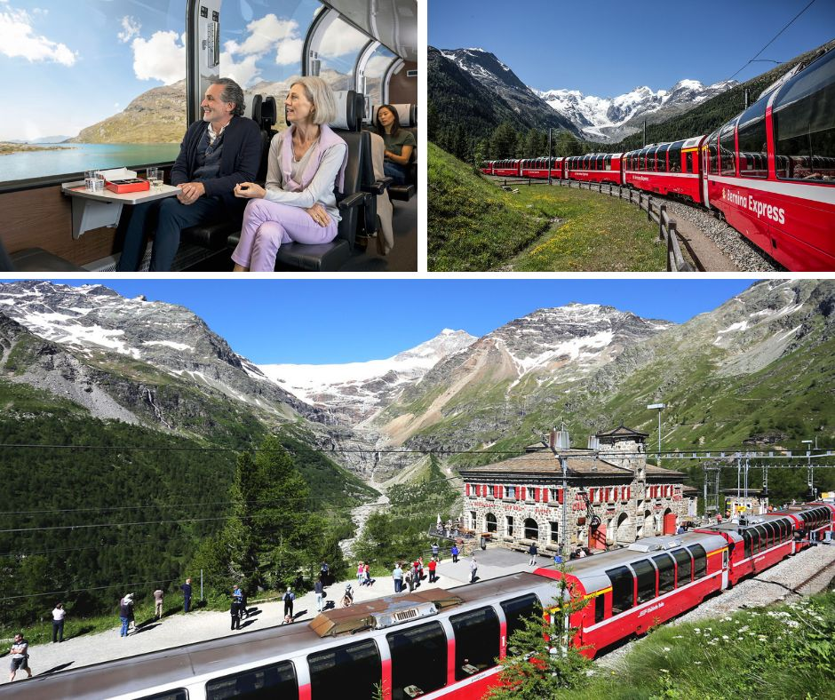
เมื่อเดินทางถึงสถานี Poschiavo นำท่านเดินทางต่อด้วยรถบัสสู่ เมืองคูร์ (Chur) เป็นเมืองหลวงของมณฑล Graubünden ทางภาคตะวันออกของสวิตเซอร์แลนด์
เที่ยง บริการอาหารกลางวัน ณ ภัตตาคาร หลังจากนั้นอิสระให้ทุกท่านได้เดินเที่ยวเล่นภายในตัวเมืองคูร์ตามอัธยาศัย ถึงเวลาอันสมควรนำท่านเดินทางสู่ เมืองอันเดอร์แมท (Andermatt) ใช้เวลาเดินทางประมาณ 2 ชั่วโมง เป็นเมืองที่อยู่ทางตอนกลางของสวิตเซอร์แลนด์ ความสูงประมาณ 1,440 เมตรเหนือระดับน้ำทะเล เป็นเมืองที่ชื่อเสียงในเรื่องการเป็นสกีรีสอร์ทในช่วงฤดูหนาว และในฤดูร้อนก็จะเส้นทางเดินเขาที่มีชื่อเสียงเช่นกัน
ค่ำ บริการอาหารค่ำ ณ ภัตตาคาร จากนั้นนำท่านเข้าสู่ที่พัก
Radisson Blu Hotel Reussen หรือเทียบเท่า (โรงแรมที่พักระดับ 4 ดาว)
วันที่สี่ อันเดอร์แมท-เมืองเซอร์แมท-ยอดเขากอร์เนอร์กรัท (แมทเธอร์ฮอร์น) (B/L/D)

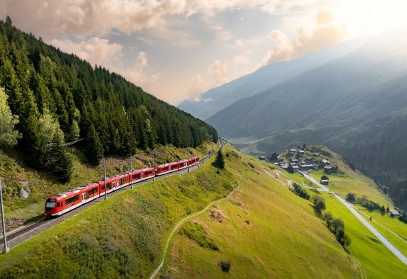
เช้า บริการอาหารเช้า ณ ห้องอาหารของโรงแรม จากนั้นนำท่านเดินทางสู่ เมืองเซอร์แมท (Zermatt) โดยรถไฟ Regional Train ในระหว่างการเดินทางท่านจะได้สัมผัสกับทิวทัศน์อันงดงามของธรรมชาติทั้งทะเลสาบและเทือกเขาแอลป์ของสวิสฯตอนกลาง ผู้โดยสารทุกท่านจะได้ดื่มด่ำกับทัศนียภาพของธรรมชาติสองข้างทางที่เปลี่ยนไปเรื่อยๆ ตามความสูงต่ำของภูมิประเทศผ่านทิวทัศน์อันตระการตาของหุบเขา ป่าไม้ น้ำตก ลำธาร ทุ่งหญ้า หมู่บ้านชนบท
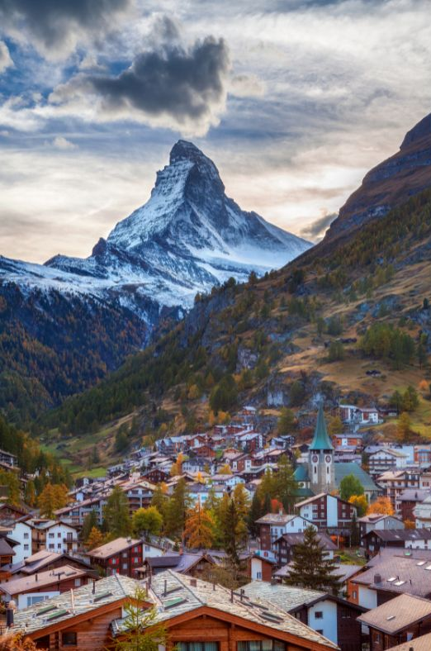
เมื่อเดินทางถึง เมืองเซอร์แมท (Zermatt) เซอร์แมทเป็นเมืองที่ไม่อนุญาตให้รถยนต์วิ่งและเป็นเมืองที่ได้รับการยกย่องว่า ปลอดมลพิษที่ดีของโลกตั้งอยู่บนความสูงกว่า 1,620 เมตร ซึ่ง เป็นที่ตั้งของยอดเขาแมทเทอร์ฮอร์น ซึ่งเป็นสัญลักษณ์ของสวิตเซอร์แลนด์ เมืองเซอร์แมทเป็นเมืองเล็กๆ หรืออาจจะเรียกได้ว่าเป็นหมู่บ้านก็ได้ เพราะว่ามีประชากรในเมืองไม่ถึง 10,000 คน ทางตอนใต้ของสวิตติดกับชายแดนอิตาลี โดยมี Pennine Alps ซึ่งเป็นส่วนนึงของเทือกเขา Alps เป็นเส้นกั้นระหว่าง 2 ประเทศหากพูดถึง Zermatt ก็ต้องนึกถึงยอดเขาแหลมที่มีลักษณะคล้ายปีรามิด ชื่อว่า Matterhorn ที่ตั้งตระหง่านอยู่ใกล้ๆ เมือง
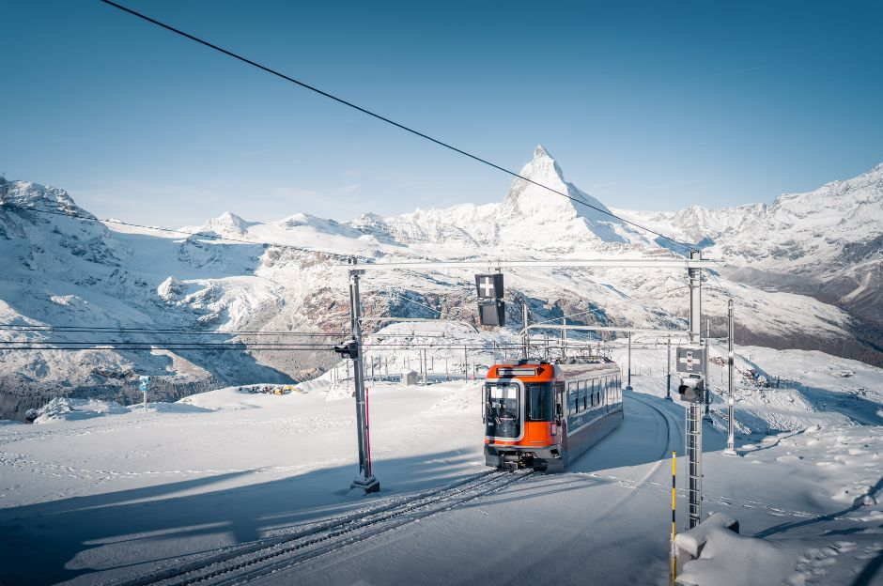
มีความสูงถึง 4,478 เมตร สามารถมองเห็นได้จากแทบทุกมุมของเมือง ซึ่ง Matterhorn นี้ถือเป็นสัญลักษณที่สำคัญของ Zermatt

เที่ยง บริการอาหารกลางวัน ณ ภัตตาคาร จากนั้นนำท่านขึ้นสู่ยอดเขาเพื่อชม ยอดเขาแมทเธอร์ฮอร์น โดยนั่งรถไฟสู่ ยอดเขากอร์เนอร์กรัท (Gornergrat) เส้นทางจะผ่านธรรมชาติทิวทัศน์อันยิ่งใหญ่สวยงามทั้งสองข้างทางสู่ ยอดเขากอร์เนอร์กรัท ที่มีความสูงเหนือระดับน้ำทะเล 3,286 เมตร ที่นี่ท่านจะได้พบจุดที่สวยที่สุดของการชมยอดเขาต่างๆ และเป็นจุดชม ยอดเขาแมทเธอร์ฮอร์น อีกแห่งหนึ่งที่สวยงาม อิสระให้ท่านถ่ายรูปบรรยากาสที่สวยงามแห่งนี้และสนุกสนาน กับกิจกรรมบนยอดเขา ถึงเวลาอันสมควรนำท่านเดินทางกลับสู่เมืองเซอร์แมทอีกครั้ง
ค่ำ บริการอาหารค่ำ ณ ภัตตาคาร ถึงเวลาอันสมวรนำท่านเดินทางสู่ เมืองแทสช์ (Taesch) โดยรถไฟ จากนั้นนำท่านเข้าสู่ที่พัก Hotel Mountime หรือเทียบเท่า (โรงแรมที่พักระดับ 3 ดาว)

ตลอดการเดินทางด้วยรถไฟ กระเป๋าเดินทางใบใหญ่จะเก็บไว้ในรถบัส
เพื่อความสะดวกในการเดินทาง

วันที่ห้า เมืองมองเทรอซ์-ปราสาทชิลยอง-เมืองโลซานน์-กรุงเบิร์น (B/L/D)

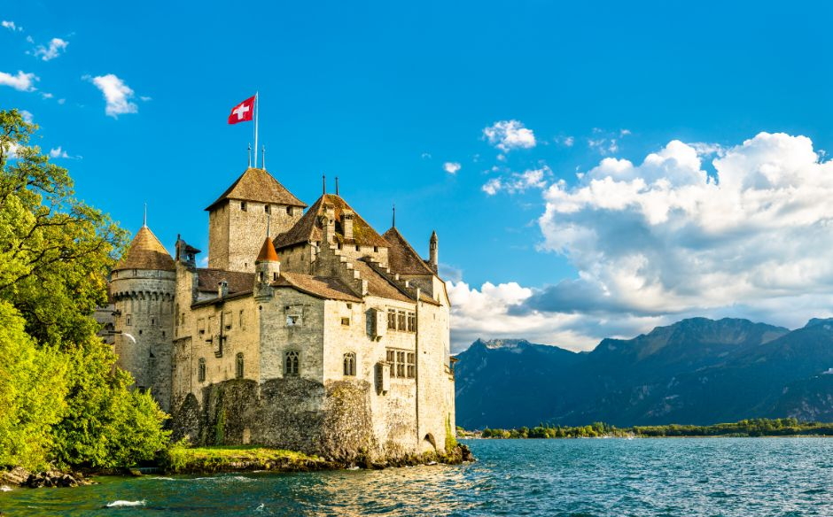
เช้า บริการอาหารเช้า ณ ห้องอาหารของโรงแรม จากนั้นนำท่านเดินทางสู่ เมืองมองเทรอซ์ (Montreux) ใช้เวลาเดินทางประมาณ 2 ชั่วโมง เมืองตากอากาศที่ตั้งอยู่ริมทะเลสาบเจนีวา ได้ชื่อว่าริเวียร่าของสวิส ชมความสวยงามของทิวทัศน์ บ้านเรือน ริมทะเลสาบ นำท่านถ่ายรูปด้านหน้า ปราสาทชิลยอง (Chillon castle) ปราสาทโบราณอายุกว่า 800 ปี สร้างขึ้นบนเกาะหินริมทะเลสาบเจนีวา ตั้งแต่ยุคโรมันเรืองอำนาจโดยราชวงศ์ SAVOY โดยมีจุดมุ่งหมายเพื่อควบคุมการเดินทางของนักเดินทางและขบวนสินค้าที่จะสัญจรผ่านไปมาจากเหนือสู่ใต้หรือจากตะวันตกสู่ตะวันออกของสวิตเซอร์แลนด์ เนื่องจากเป็นเส้นทางเดียวที่ไม่ต้องเดินทางข้ามเทือกเขาสูงชัน ปราสาทแห่งนี้จึงเปรียบเสมือนด่านเก็บภาษีซึ่งเอาเปรียบชาวสวิสมานานนับร้อยปี
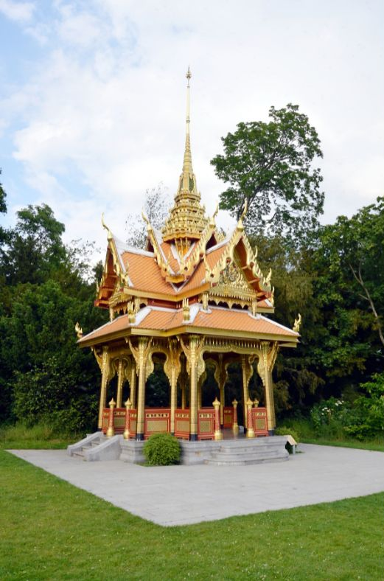
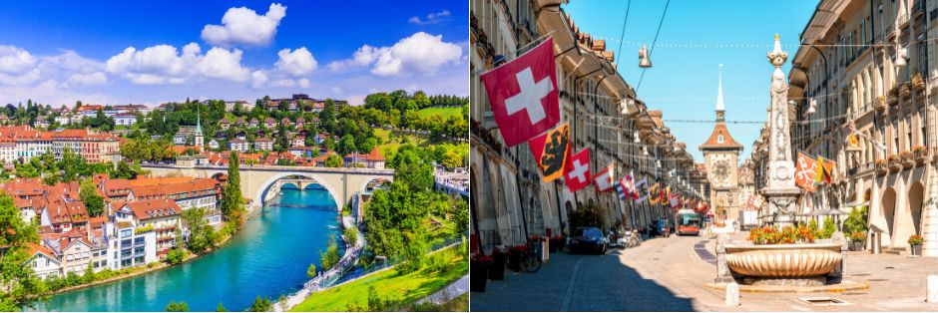
เที่ยง บริการอาหารกลางวัน ณ ภัตตาคาร จากนั้นนำท่านท่องเที่ยวใน เมืองโลซานน์ (Lausanne) ใช้เวลาเดินทางประมาณ 45 นาที โดยนำท่านไปถ่ายภาพ อาคารสำนักงานโอลิมปิกสากล ซึ่งตั้งอยู่บริเวณทะเลสาบเลคเลมังค์ จากนั้นนำท่านถ่ายภาพและเยี่ยมชม ศาลาไทย ที่รัฐบาลไทยได้ร่วมกันก่อสร้างให้เมืองโลซานน์ ในวโรกาสเฉลิมฉลองพระบาทสมเด็จพระเจ้าอยู่หัวทรงครองราชย์ครบ 60 ปีและเชื่อมความสัมพันธ์ไทย-สวิสฯ ครบ 75 ปี จากนั้นนำท่านเดินทางสู่ กรุงเบิร์น (Berne) ใช้เวลาเดินทางประมาณ 1.30 ชั่วโมง เมืองหลวงของประเทศสวิตเซอร์แลนด์ เมืองโบราณเก่าแก่สร้างขึ้นเมื่อ 800 ปีที่แล้ว โดยมีแม่น้ำอาเร่ (Aare) ล้อมรอบตัวเมือง เสมือนเป็นป้อมปราการทางธรรมชาติไว้ 3 ด้าน นำท่านเที่ยวชมสถานที่สำคัญต่างๆในกรุงเบิร์น กรุงเบิร์นได้รับการยกย่องจากองค์การยูเนสโกให้เป็นเมืองมรดกโลก ในปี ค.ศ. 1863 นอกจากนี้เบิร์น ยังถูกจัดอันดับอยู่ใน 1 ใน 10 ของเมืองที่มีคุณภาพชีวิตที่ดีที่สุดของโลกในปี ค.ศ. 2010 นำท่านชม บ่อหมีสีน้ำตาล สัตว์ที่เป็นสัญลักษณ์ของกรุงเบิร์น นำท่านชม มาร์กาสเซ ย่านเมืองเก่า ปัจจุบันเต็มไปด้วยร้านดอกไม้และบูติค เป็นย่านที่ปลอดรถยนต์ จึงเหมาะกับการเดินเที่ยวชมอาคารเก่า อายุ 200-300 ปี นำท่านลัดเลาะชม ถนนจุงเคอร์นกาสเซ ถนนที่มีระดับสูงสุดของเมืองนี้ ซึ่งเต็มไปด้วยร้านภาพวาดและร้านขายของเก่าในอาคารโบราณ ชม นาฬิกาไซ้ท์คล็อคเค่นทรัม อายุ 800 ปี ที่มีโชว์ให้ดูทุกๆชั่วโมงในการตีบอกเวลาแต่ละครั้ง หอนาฬิกานี้ ในช่วงปี ค.ศ. 1191-1256 ใช้เป็นประตูเมืองแห่งแรก ภายหลังได้ดัดแปลงไซ้ท์คล็อคเค่นทรัมให้กลายมาเป็นหอนาฬิกาพร้อมติดตั้งนาฬิกาดาราศาสตร์เข้าไป

ค่ำ บริการอาหารค่ำ ณ ภัตตาคาร จากนั้นนำท่านเข้าสู่ที่พัก
Holiday Inn Bern Westside หรือเทียบเท่า (โรงแรมที่พักระดับ 4 ดาว)
วันที่หก กรินเดอร์วาลด์-ยอดเขาจุงฟราว-เมืองลูเซิร์น-สะพานไม้ชาเปล (B/L/D)

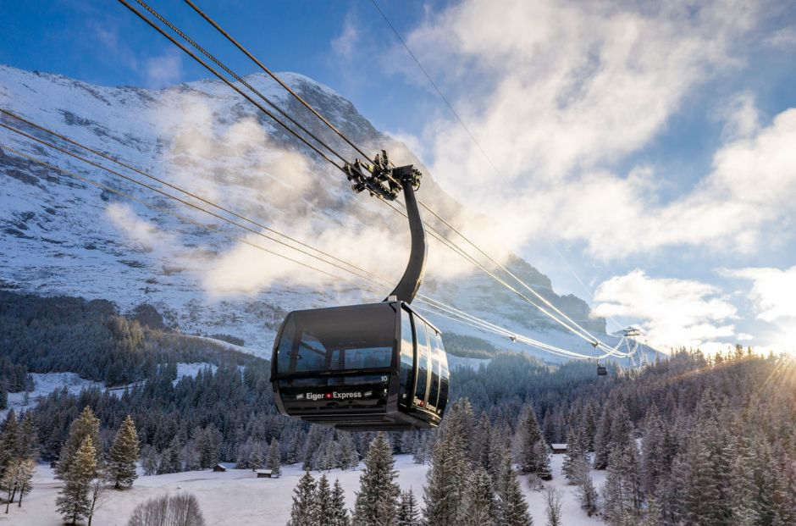
เช้า บริการอาหารเช้า ณ ห้องอาหารของโรงแรม จากนั้นนำท่านเดินทางสู่ เมืองกรินเดลวาลด์ ใช้เวลาเดินทางประมาณ 1 ชั่วโมง เพื่อเตรียมตัวเดินทาง ขึ้นสู่ ยอดเขาจุงฟราว TOP OF EUROPE โดยกระช้าไฟฟ้า EIGER EXPRESS ซึ่งเป็นกระเช้าใหม่ล่าสุดที่จะพาทุกท่านขึ้นสู่ยอดเขาในเวลาเพียง 15 นาที (จากสถานี Grindelwald Terminal ไปยัง Eiger Glacier Terminal) จากนั้นสนุกสนานกับการ เล่นหิมะในลานกว้าง(Plateau) หรือเลือกเดินไปยัง SPHINX ซึ่งเป็นจุดชมวิวที่สูงที่สุดในยุโรป สามารถมองเห็นได้กว้างไกลที่สุด ณ จุด 3,571 เมตร ชม ถ้ำน้ำแข็ง ที่แกะสลักให้สวยงาม อยู่ใต้ธารน้ำแข็ง 30 เมตร สัมผัสกับภาพของธารน้ำแข็ง Alestsch ที่ยาวที่สุดในเทือกเขาแอลป์ยาวถึง 22 ก.ม. และหนา 700 เมตร และไม่ควรพลาดกับการส่งโปสการ์ดโดยที่ทำการไปรษณีย์ที่สูงที่สุดในยุโรป อิสระให้ท่านได้เดินเล่นและถ่ายรูปตามอัธยาศัย
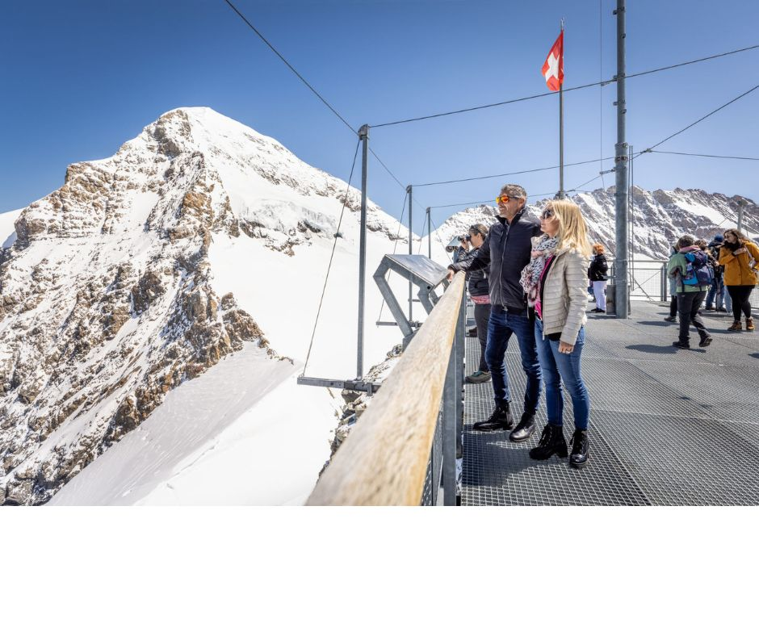
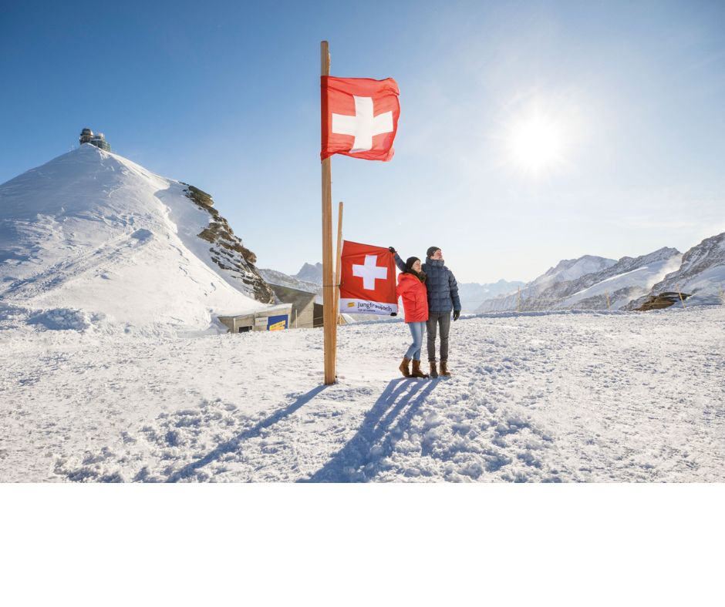
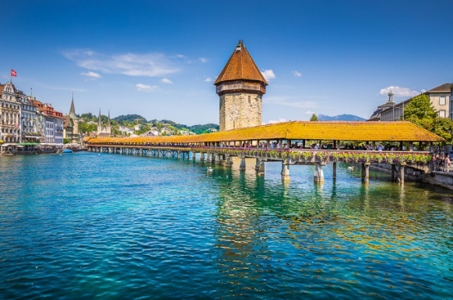
เที่ยง บริการอาหารกลางวัน ณ ภัตตาคารบนยอดเขา จากนั้นนำท่านลงจากยอดเขาจุงเฟรา และจากนั้นนำท่านเดินทางสู่ เมืองลูเซิร์น (Lucerne) ใช้เวลาเดินทางประมาณ 1.30 ชั่วโมง อดีตหัวเมืองโบราณของสวิสเซอร์แลนด์ เป็นดินแดนที่ได้รับสมญานามว่า หลังคาแห่งทวีปยุโรป (The roof of Europe) เพราะนอกจากจะมีเทือกเขาสูงเสียดฟ้าอย่างเทือกเขาแอลป์แล้ว ก็ยังมีภูเขาใหญ่น้อยสลับกับป่าไม้ที่แทรกตัวอยู่ตามเนินเขาและไหล่เขา นำท่านชมและแวะถ่ายรูปกับ สะพานไม้ชาเปล หรือสะพานวิหาร (Chapel bridge) ซึ่งข้ามแม่น้ำรอยซ์ เป็นสะพานไม้ที่เก่าแก่ ที่สุดในโลก มีอายุหลายร้อยปี เป็นสัญลักษณ์และประวัติศาสตร์ของเมืองลูเซิร์นเลยทีเดียว สะพานวิหารนี้เป็นสะพานที่แข็งแรงมากมุงหลังคาแบบโบราณ เชื่อมต่อไปยังป้อมแปดเหลี่ยมกลางน้ำ จั่วแต่ละช่องของสะพานจะมีภาพเขียนเรื่องราวประวัติความเป็นมาของประเทศสวิตเซอร์แลนด์ เป็นภาพเขียนเก่าแก่อายุกว่า 400 ปี แต่น่าเสียดายที่ปัจจุบันสะพานไม้นี้ถูกไฟไหม้เสียหายไปมาก ต้องบูรณะสร้างขึ้นใหม่เกือบหมด จากนั้นนำท่านเที่ยวชม รูปแกะสลักสิงโตบนหน้าผาหิน เป็นอนุสาวรีย์ที่ตั้งอยู่ใจกลางเมืองที่หัวของสิงโตจะมีโล่ห์ ซึ่งมีกากบาทสัญลักษณ์ของสวิตเซอร์แลนด์อยู่ อนุสาวรีย์รูปสิงโตแห่งนี้ออกแบบและแกะสลักโดย ธอร์ วอลเส้น ใช้เวลาแกะสลักอยู่ราว 2 ปี ตั้งแต่ ค.ศ. 1819-1821 โดยสร้างขึ้นเพื่อเป็นเกียรติแก่ทหารสวิสฯ ในด้านความกล้าหาญ ซื่อสัตย์ จงรักภักดี ที่เสียชีวิตในประเทศฝรั่งเศส ระหว่างการต่อสู้ป้องกันพระราชวังในครั้งปฏิวัติใหญ่สมัยพระเจ้าหลุยส์ที่ 16
ค่ำ บริการอาหารค่ำ ณ ภัตตาคาร จากนั้นนำท่านเข้าสู่ที่พัก
Hilton Zurich Airport หรือเทียบเท่า (โรงแรมที่พักระดับ 4 ดาว)

วันที่เจ็ด สนามบินเมืองซูริค (B/-/-)

เช้า บริการอาหารเช้า ณ ห้องอาหารของโรงแรม หลังจากนั้นให้ท่านทำการพักผ่อนตามอัธยาศัย และเมื่อได้เวลาอันสมควรนำท่านสู่สนามบิน
13.50 น. ออกเดินทางสู่ สนามบินสุวรรณภูมิ ประเทศไทย
โดยสายการบินไทย เที่ยวบินที่ TG971 ( บริการอาหารและเครื่องดื่มบนเครื่องบิน)
วันที่แปด กรุงเทพ-สนามบินสุวรรณภูมิ (-/-/-)

06.10 น. เดินทางถึงสนามบินสุวรรณภูมิ ประเทศไทย โดยสวัสดิภาพพร้อมความประทับใจ

ทางบริษัทจะดำเนินการจัดการโปรแกรมการเดินทางให้เป็นไปตามที่กำหนด
แต่บางครั้งการเดินทางอาจจะมีการปรับเปลี่ยนได้ตามความเหมาะสม ทั้งนี้ขึ้นอยู่กับเหตุสุดวิสัยต่างๆ หรือสภาพอากาศที่อาจจะทำให้บางกิจกรรมไม่สามารถทำได้ โดยทางบริษัทคำนึงถึงผลประโยชน์และความปลอดภัยของลูกค้าเป็นหลัก
และขอแจ้งให้ทราบว่าร้านค้าและห้างสรรพสินค้าในยุโรปบางแห่งจะปิดทำการในวันอาทิตย์

วันเดินทาง | กรุ๊ปไซส์ | ราคาต่อท่าน | พักเดี่ยว  เพิ่มท่านละ | หมายเหตุ
21-28 ต.ค. 2569 | 25+1 หัวหน้าทัวร์ | 139,900 | 20,000 | ราคารวมทุกอย่าง  ไม่ต้องจ่ายเพิ่ม
ราคาสำหรับเด็กอายุต่ำกว่า 12 ปี ไม่ใช้เตียง ลด 5,000 บาท จากราคาทัวร์
กรณีจอยแลนด์ สามารถสอบถามราคาการหักค่าตั๋วเครื่องบินได้จากเจ้าหน้าที่
